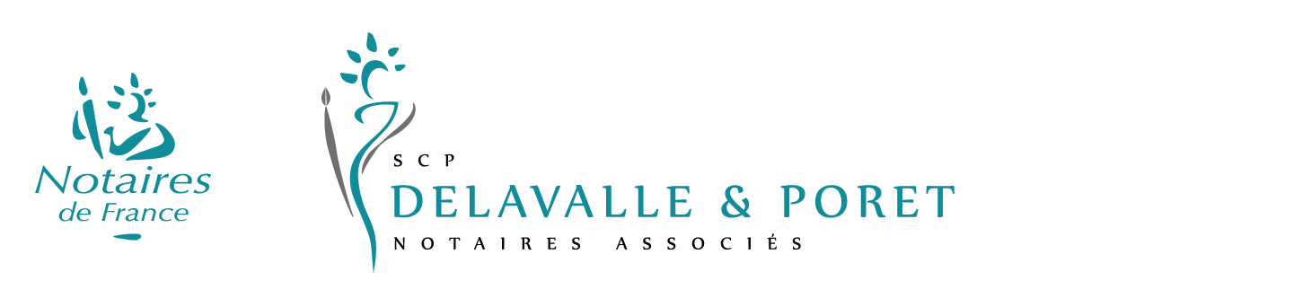

HONORAIRES LIBRES

Dans les cas énumérés ci-après, la rémunération du notaire est fixée d’un commun accord avec le client. Il s’agit notamment :
- Des consultations,
- Du conseil patrimonial ,
- Du droit de l’entreprise,
- Des ventes de fonds de commerce ou de branches d’activité d’entreprise ou encore de fonds libéral,
- Des baux commerciaux,
- Des sociétés civiles ou commerciales,
- Des la gérance d’Immeuble
- De l’expertise immobilière

Coût des honoraires : 150 € HT / heure.

